大学生必读的100本经典图书
1.《论语》，孔子弟子及其再传弟子编撰
《论语》集中体现了孔子的政治主张、伦理思想、道德观念及教育原则等，是研究孔子的重要资料，亦是语录体散文的典范，对中国社会政治、思想、教育、文学都等产生了巨大影响。
版本一：《论语》，(宋)朱熹集注，金良年导读，胡真集评，上海古籍出版社
版本二：《论语译注》，杨伯峻今译，孔健日译，中华书局
版本三：《四书章句集注》，朱熹 ，中华书局
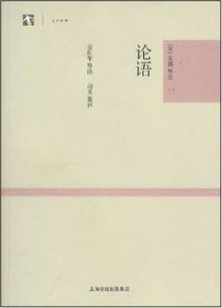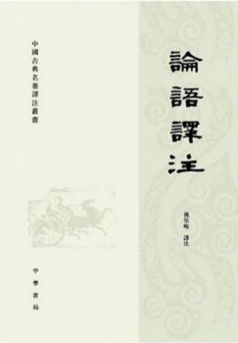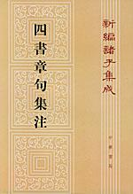
版本一 版本二 版本三

2.《老子》，老子著
《老子》是中国历史上首部完整的哲学典籍，与《庄子》如双峰并峙，是先秦道家学派的代表性著作，为道家奠定了基本的理论框架，对中国传统文化的形成和发展产生了深远的影响。
版本一：《老子》,饶尚宽译注，中华书局
版本二：《老子校释》 ，朱谦之撰 ，中华书局
版本三：《老子注译及评介》，陈鼓应 ，中华书局
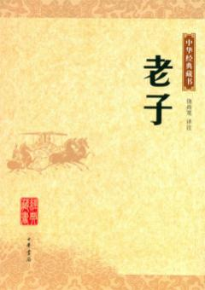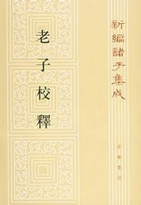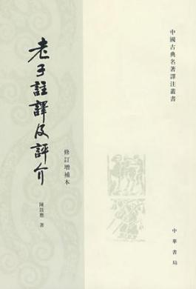
版本一 版本二 版本三

3.《易经》
《易经》是一部中国古哲学书籍，是建立在阴阳二元论基础上对事物运行规律加以论证和描述的书籍，是中国传统思想文化中自然哲学与伦理实践的根源，对中国文化产生了巨大的影响。
版本一：《易经》，苏勇点校，北京大学出版社
版本二：《周易全解》，金景芳、吕绍纲著，上海古籍出版社
版本三：《周易译注》，黄寿祺、张善文撰， 上海古籍出版社
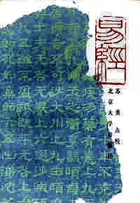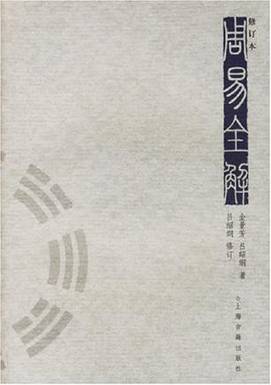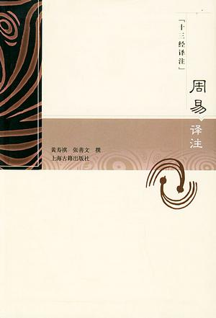
版本一 版本二 版本三

4.《孙子兵法》，孙武著
《孙子兵法》是中国和世界军事理论史上最早形成战略思想体系的一部兵书，不仅在军事领域产生了巨大影响，更为众多哲学家、文学家所借鉴，成为人们日常生活的精神指南。
版本一：《孙子兵法》，郭化若注译，中华书局
版本二：《孙子兵法》，马俊英主编，光明日报出版社
版本三：《十一家注孙子校理》，曹操等注；杨丙安校注，中华书局
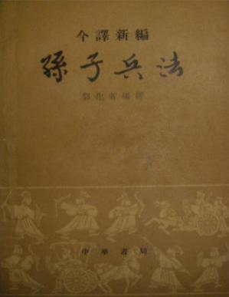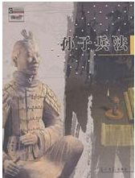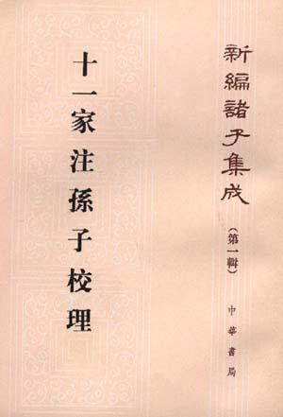
版本一 版本二 版本三

5.《诗经》
《诗经》是我国第一部诗歌总集，编成于春秋时代，现存305篇，全部为周初至春秋中叶作品，在我国文学史上享有崇高地位，除具有重要的史料价值和文学价值之外，还奠定了我国古代诗歌现实主义的基础，对后代文学发展产生了巨大而深远的影响。
版本一：《诗经选》，余冠英选注，人民文学出版社
版本二：《诗经》，王秀梅注解，中华书局
版本三：《诗经注析》，程俊英、蒋见元，中华书局
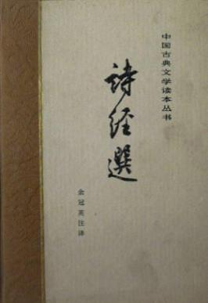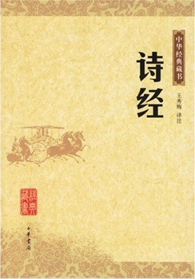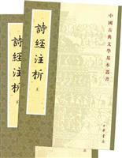
版本一 版本二 版本三

6.《左传》，左丘明著
《左传》原名为《左氏春秋》，记载了从鲁隐公元年到鲁哀公二十七年共十二代国君、二百五十四年间的历史，补充并丰富了《春秋》的内容，是研究我国先秦历史和文学史的一部不可缺少的珍贵书籍，对后代的历史和文学创作有重大的影响。
版本一：《左传》，刘利、纪凌云译注，中华书局
版本二：《春秋左传注》，杨伯峻编著，中华书局
版本三：《左传译文》，沈玉成译，中华书局
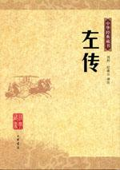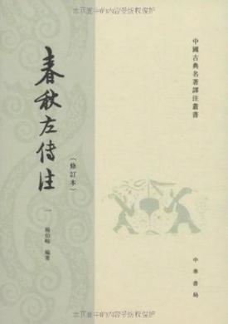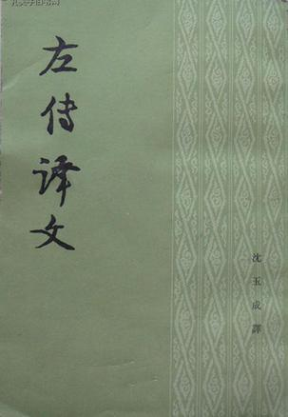
版本一 版本二 版本三

7.《史记》，司马迁著
《史记》是我国著名史学家司马迁撰写的史学巨著，是中国历史上第一部纪传体通史，列“二十四史”之首，对后世史学和文学的发展都产生了深远影响，鲁迅先生誉之为“史家之绝唱，无韵之《离骚》”。
版本一：《史记》，顾颉刚等点校，中华书局
版本二：《四部备要：史记》，陆费逵总勘、高时显、吴汝霖辑校，中华书局
版本三：《史记》，司马贞索隐、张守节正义，中华书局
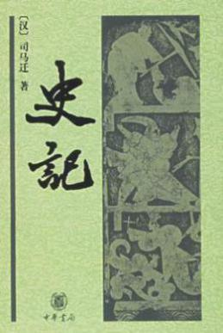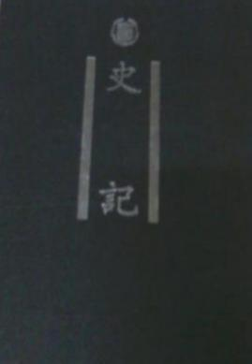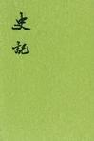
版本一 版本二 版本三

8.《三国志》，陈寿著
《三国志》是一部记载东汉末年魏、蜀、吴三国鼎峙史实的正史，同时也是二十四史中评价最高的“前四史”之一。
版本一：《二十五史新编：三国志》，李国章、赵昌平主编，上海古籍出版社
版本二：《毛泽东评点二十四史》，毛泽东评点，中国档案出版社
版本三：《三国志》，裴松之注，中华书局
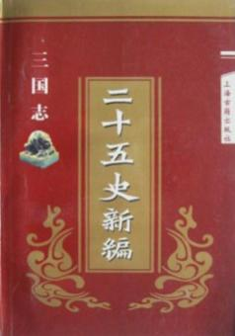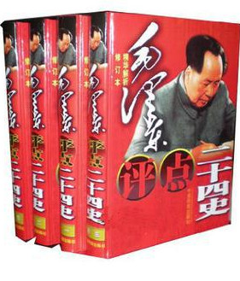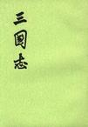
版本一 版本二 版本三

9.《国史大纲》，钱穆著
《国史大纲》是近代历史学家钱穆所撰写的一本通史性论著，主要阐述中国从上古到现代的发展历程。
版本：《国史大纲》，常涛译，商务印书馆
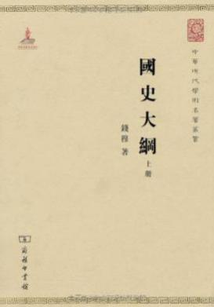

10.《中国哲学简史》，冯友兰著
《中国哲学简史》是冯友兰先生于1947年在美国宾夕法尼亚大学讲授中国哲学史的英文讲稿，经整理后于1948年出版。该书讲述了中国哲学的发展历史，在有限的篇幅里融入了冯友兰对中国哲学的理解，充满了作者的睿智。
版本一：《中国哲学简史》，生活·读书·新知三联书店
版本二：《中国哲学简史》，北京大学出版社
版本三：《中国哲学简史》，世界图书出版公司
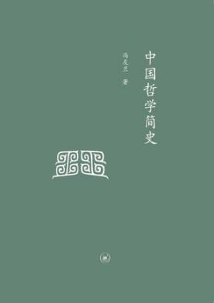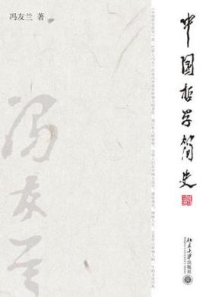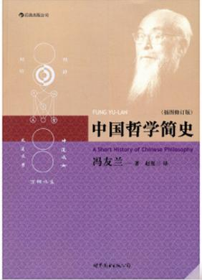
版本一 版本二 版本三

11.《梦溪笔谈》，沈括著
《梦溪笔谈》是一部笔记本百科全书式著作，世人称为“中国科学史上里程碑”。全书内容涉及各个学科，价值非凡。书中的自然科学部分，总结了中国古代特别是北宋时期的科学成就；社会历史方面，对北宋统治集团的腐朽有所暴露，对典制礼仪的演变，旧赋役制度的弊害，都有较为详实的记载。
版本一：《梦溪笔谈》，王云五主编，商务印书馆
版本二：《梦溪笔谈》，张富祥译注，中华书局
版本三：《梦溪笔谈校注》，胡道静校注，古典文学出版社
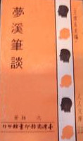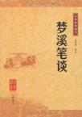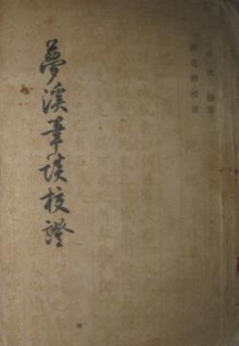
版本一 版本二 版本三

12.《人间词话》，王国维著
《人间词话》是著名国学大师王国维所著的一部文学批评著作，是王国维接受了西洋美学思想洗礼后以崭新的眼光对中国旧文学所作的评论。表面上看，《人间词话》与中国相袭已久的诗话、词话一类作品在体例和格式上并无显著的差别，然而实际上，它初具理论体系，在旧日诗词论著中是一部屈指可数的作品。
版本一：《人间词话》，徐调孚校注，开明书店
版本二：《蕙风词话 人间词话》，徐调孚、周振甫注，王幼安校订，人民文学出版社
版本三：《人间词话》，黄霖等导读，上海古籍出版社
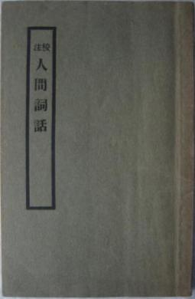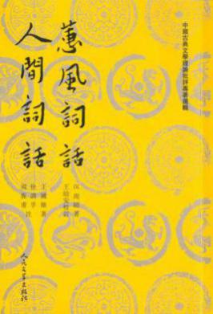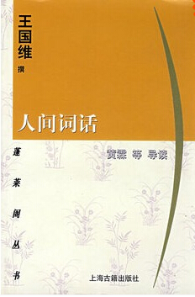
版本一 版本二 版本三

13.《古文观止》，吴楚材、吴调侯
《古文观止》是自清代以来最为通行的古代散文选本之一。它以年代为经，作家为纬，按从古到今的顺序选录自春秋战国至明末三千多年间的名作222篇，题材涉及史传、策论、游记、书信、笔记等，基本上反映了中国古代散文发展的脉络与特点，体现了中国古代散文所取得的最高成就。
版本一：《古文观止》，王文濡校勘，中华书局
版本二：《古文观止》，安秋平点校，中华书局
版本三：《古文观止》，曹惠民、刘英译注，中国社会科学出版社
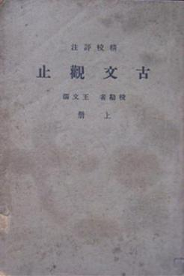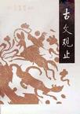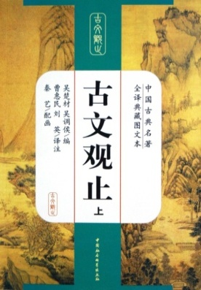
版本一 版本二 版本三

14.《世说新语》，刘义庆著
《世说新语》是中国南朝时期的一部记述魏晋人物言谈逸事的笔记小说，依内容可分为德行、言语、政事、文学、方正等三十六类，每类有故事若干则，每则长短不一，有的数行，有的三言两语，由此可见笔记小说“随手而记”的诉求及特性。
版本一：《世说新语》，（梁）刘孝标注、王根林标点，上海古籍出版社
版本二：《世说新语》，沈海波评注，中华书局
版本三：《世说新语笺疏》，余嘉锡笺疏，中华书局
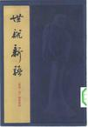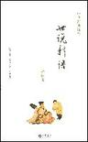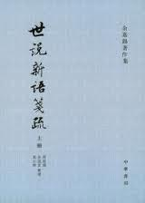
版本一 版本二 版本三

15.《儒林外史》，吴敬梓著
《儒林外史》是我国第一部以长卷形式描绘清初中国社会知识分子形象的佳作。该书以写实手法描绘各类人士对于“功名富贵”的不同表现，一方面真实的揭示了人性被腐蚀的过程和原因，从而对当时吏治的腐败、科举的弊端和礼教的虚伪等进行了深刻的批判和嘲讽；一方面热情地歌颂了少数人物以坚持自我的方式所作的对于人性的守护，从而寄寓了作者的理想。
版本一：《古本小说集成：儒林外史》，《古本小说集成》编委会编，上海古籍出版社
版本二：《儒林外史》，张慧剑校注，人民文学出版社
版本三：《儒林外史》，李汉秋校点、杜维沫注释，中华书局
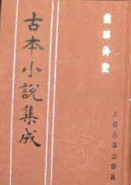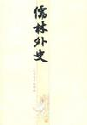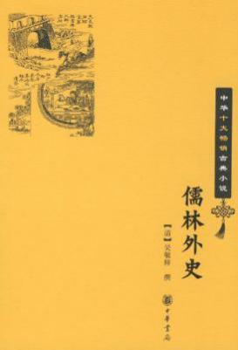
版本一 版本二 版本三

16.《红楼梦》，曹雪芹、高鹗著
《红楼梦》是中国古代四大文学名著之一，是一部章回体长篇小说。该书描绘的社会现实，涉及官场、家族、科举制度以及意识形态等诸多方面，它对与此相适应的社会统治思想即孔孟之道和程朱理学、社会道德观念等，都进行了深刻的批判，并提出了朦胧的带有初步民主主义性质的理想和主张。
版本一：《红楼梦》，俞平伯校、启功注，人民文学出版社
版本二：《红楼梦》，古木校点，上海古籍出版社
版本三：《红楼梦》，裴效维校注，作家出版社
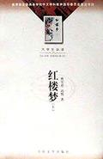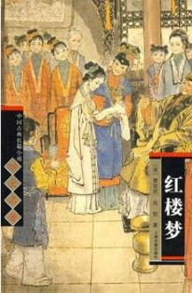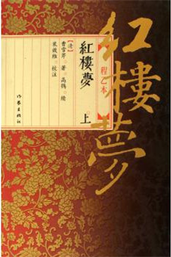
版本一 版本二 版本三

17.《鲁迅选集》，鲁迅著
《鲁迅选集》共分四卷，所收录的均为最能反映鲁迅文化思想的文章。该书第一卷为创作，包括小说、散文诗、回忆散文等；第二卷为杂文，分别选自《坟》、《热风》、《华盖集》、《华盖集续编》等；第三卷也为杂文，分别选自《二心集》、《南腔北调集》、《伪自由书》等；第四卷为杂文和书信，分别选自《且介亭杂文》、《且介亭杂文二集》、《且介亭杂文末编》等。
版本：《鲁迅选集》，陈捷译，人民文学出版社
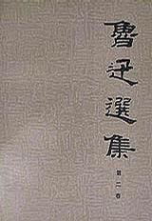

18.《围城》，钱钟书著
《围城》是一幅栩栩如生的市井百态图，人生的酸甜苦辣千般滋味均在其中得到了淋漓尽致的体现。钱钟书先生将自己的语言天才并入极其渊博的知识，再添加上一些讽刺主义的幽默调料，以一书而定江山。
版本一：《围城》，人民文学出版社
版本二：《围城》，生活·读书·新知三联书店
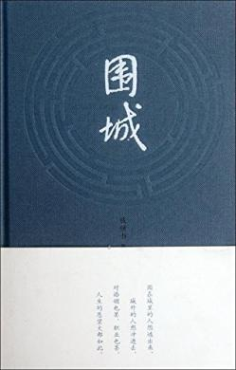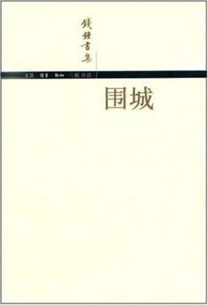
版本一 版本二

19.《乡土中国》，费孝通著
《乡土中国》是一部研究中国基层传统农村社会的作品，初版于1947年。该书原为费孝通先生在西南联大和云南大学所讲授“乡土社会学”时的上课内容，辑录而成书。作者运用通俗、简洁的语言对中国基层社会的主要特征进行了理论上的概述和分析，较为全面地展现了中国基层社会的面貌。
版本一：《乡土中国》，上海人民出版社
版本二：《乡土中国》，北京出版社
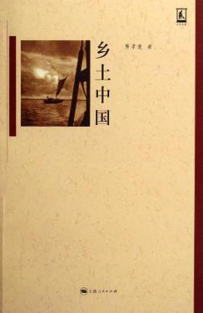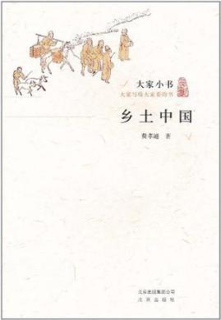
版本一 版本二

20.《平凡的世界》，路遥著
《平凡的世界》是一部现实主义小说，也是一部小说形式的家族史。该书以中国70年代中期到80年代中期为背景，通过复杂的矛盾纠葛，以两兄弟为中心，刻画了当时社会各阶层众多普通人的形象；劳动与爱情、挫折与追求、痛苦与欢乐、日常生活与巨大社会冲突纷繁地交织在一起，深刻地展示了普通人在大时代历史进程中所走过的艰难曲折的道路。
版本一：《平凡的世界》，路遥著，人民文学出版社
版本二：《平凡的世界》，路遥著，北京十月文艺出版社
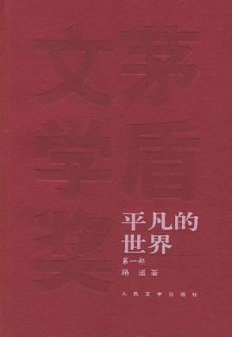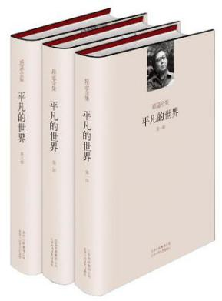
版本一 版本二

21.《理想国》，（古希腊）柏拉图著
《理想国》是古希腊著名哲学家柏拉图的重要著作之一，一般认为属于柏拉图的中期作品。在柏拉图的著作中，《理想国》不仅篇幅最长，而且内容十分丰富，涉及其哲学的各个方面，尤其对他的政治哲学、认识论等有详细的讨论。
版本一：《理想国》，郭斌和、张竹明译，商务印书馆
版本二：《理想国》，张竹明译，译林出版社
版本三：《理想国》，顾寿观/吴天岳(校注)，岳麓书社
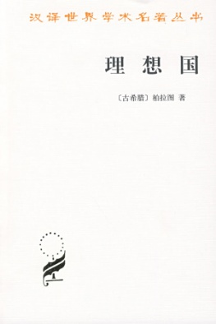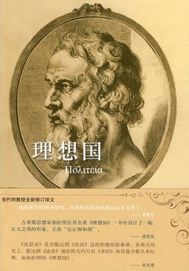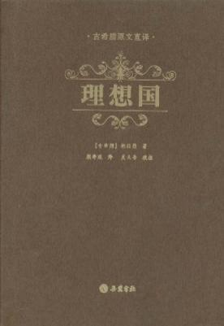
版本一 版本二 版本三

22.《存在与时间》，（德）马丁•海德格尔著
《存在与时间》是海德格尔的代表著作，1926年写就，翌年出版。该书最基本的概念是“存在”，而与“存在”相对的一个名词是“存在者”。海德格尔认为，对于“存在”是不能通过科学的、逻辑的方式去把握的，只能在“存在者”的存在中去体验它，可以用现象学方法描述它。
版本：《存在与时间》，陈嘉映、王庆节、熊伟 校、陈嘉映修订，生活·读书·新知三联书店
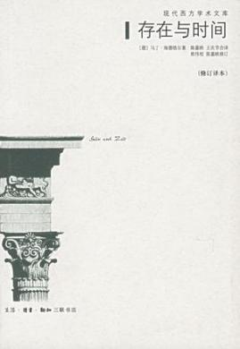

23.《存在与虚无》，（法）萨特著
《存在与虚无》是存在主义的巅峰作品，出版于1943年。该书分四个部分：第一部分论述虚无问题；第二部分论述自为的存在；第三部分论述他人；第四部分论述拥有、作为和存在。萨特提出：存在先于本质。弄清楚“存在”、“虚无”、“自由”和“他人”的关系，就基本理出了《存在与虚无》的精神脉络。
版本一：《存在与虚无》，陈宣良等译，杜小真校，生活·读书·新知三联书店
版本二：《存在与虚无》，陈宣良等译，安徽文艺出版社书店
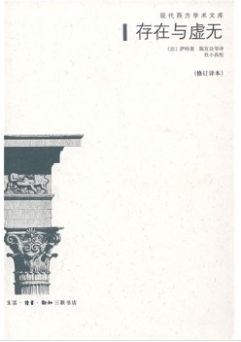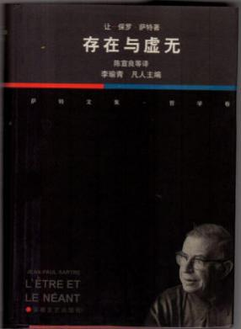
版本一 版本二

24.《查拉斯图拉如是说》，（德）尼采著
《查拉斯图拉如是说》是德国著名哲学家、诗人尼采最成熟的作品。尼采假托古波斯琐罗亚德教创始人查拉斯图拉修行多年后下降人世传经布道的传奇故事，阐述了其激越高迈的哲学思想；用如诗如歌的语言，道出了其对人生、痛苦、欢乐、期许的深邃体悟。
版本一：《查拉斯图拉如是说》，钱春绮译，生活·读书·新知三联书店
版本二：《查拉斯图拉如是说》，杨恒达译，译林出版社书店
版本三：《查拉斯图拉如是说》，孙周兴译，上海人民出版社
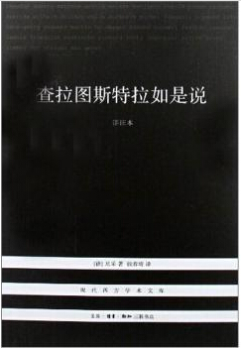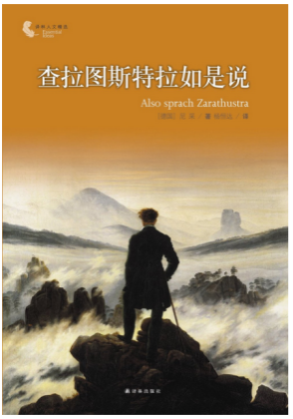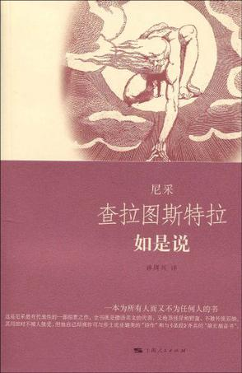
版本一 版本二 版本三

25.《作为意志和表象的世界》，（德）叔本华著
《作为意志和表象的世界》是叔本华最为著名的作品。该书全面阐述了叔本华唯意志主义的哲学观，如书名所示，叔本华将世界分为两个部分，即意志的世界和表象的世界，不可见的意志是世界的本质，可见的表象世界则是意志派生出的虚幻的部分。
版本：《作为意志和表象的世界》，石冲白译，商务印书馆
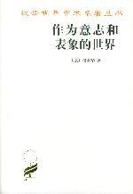

26.《精神分析引论》，（奥）弗洛伊德著
该书以1915年-1917年弗洛伊德于维也纳大学的课程讲稿付印成书，比较系统地、深入浅出地介绍了精神分析的一般理论，使从未接触过或刚学习精神分析理论的入门者，能够循序渐进且深入浅出地一窥精神分析理论的奥秘。
版本：《精神分析引论》，高觉敷译，商务印书馆
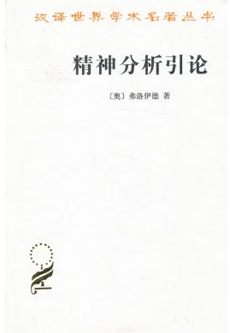

27.《谈谈方法》，（法）笛卡尔著
《谈谈方法》是笛卡尔的一部代表作，也是他的处女作，原题为《谈谈正确运用自己的理性在各门学问里寻求真理的方法》。该书以半自传的方式，深入浅出地介绍了作者新的哲学方法及形成过程，提出了包括怀疑、分析、演绎和列举推荐在内的几种方法，从而得出了“我思故我在”这一哲学命题。
版本：《谈谈方法》，王太庆译，商务印书馆
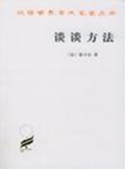

28.《自然辩证法》，（德）弗里得里希•恩格斯著
《自然辩证法》是德国哲学家弗里得里希•恩格斯一部尚未完成的著作，是恩格斯多年来对自然科学研究的总结。该书对19世纪中期的主要自然科学成就用辩证唯物主义的方法进行了概括，并批判了自然科学中的形而上学和唯心主义观念。
版本：《自然辩证法》，中共中央马克思恩格斯列宁斯大林著作编译局译，人民出版社
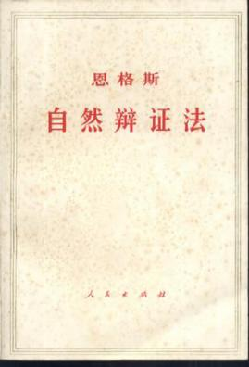

29.《历史哲学》，（德）黑格尔著
《历史哲学》汇辑德国古典哲学家黑格尔在柏林大学的多次演讲记录，由其高足整理而成。该书用一个截然新颖的观点来论列“历史”上各种主要事实，从而使人可能比较顺利地把握黑格尔哲学的主导概念，再由此带动对该系统各个方面的深入认知。
版本：《历史哲学》，王造时译，上海书店出版社
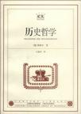

30.《历史的观念》，（英）R.G.柯林武德著
《历史的观念》是英国著名历史哲学家柯林武德关于西方历史哲学的代表作，也是其遗作。该书最初于1946年由诺克斯编辑成书，1998年牛津大学出版社推出由杜森编辑的《历史的观念》，澄清了诺克斯版编纂过程中的问题，并增收了柯林武德在1926－1928年间所做的历史哲学讲演稿。
版本：《历史的观念》，张文杰、何兆武译，商务印书馆
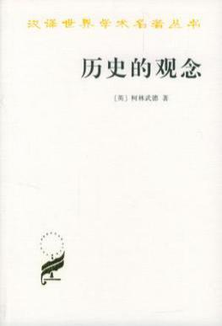

31.《思想录》，（法）帕斯卡尔著
《思想录》是十七世纪法国数理科学家、思想家帕斯卡尔的重要理论著作。它由作者的一些未完成的手稿整理编排而成，在其身后出版。该书集中反映了帕斯卡尔的神学和哲学思想，对人性、人生、社会、哲学和宗教等问题进行了深入的探讨，在西方思想史上产生了极为重要的影响。
版本一：《思想录》，何兆武译，商务印刷馆
版本二：《思想录》，钱培鑫译，译林出版社
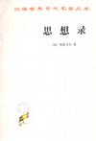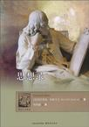
版本一 版本二

32.《科学与方法》，（法）昂利•彭加勒著
该书除“引言”和“总结论”外，共有“科学与科学家”、“数学推理”、“新力学”、“天文科学”四编。尽管该书并未像坊间流行的某些科学方法论教科书那样构造“洋洋大观”的体系，其中的各章也只是或多或少与科学方法论问题有关，但它无疑要比前者有价值得多，因为它是富有创造力的科学大家在科学创造过程中亲手创造出来的名符其实的科学方法。
版本：《科学与方法》，李醒民译，商务印书馆
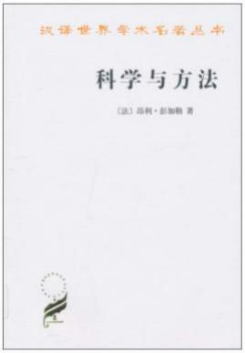

33.《人论》，（德）恩斯特•卡希尔著
《人论》是现代西方最重要的哲学家恩斯特•卡西尔生前发表的最后一部著作，书中全面阐述了卡西尔的人类文化哲学体系。该书上篇着力于人的特点的研究，指出人具有创造“理想世界”的能力，并独树一帜地把人定义为“符号的动物”；下篇从这一定义出发，对各种文化现象诸如神话、宗教、语言、艺术、历史、科学等，进行了全面的探索。
版本：《人论》，甘阳译，上海译文出版社


34.《人性论》，（英）大卫休谟著
《人性论》是休谟一生中最重要的著作，对于人类思想史具有独创性的理论贡献。作者试图把实验推理的方法推广应用于精神哲学，剖析人性中的理智和情感，建立一个新的科学体系。他提出支配人生活的是意志、情感而非理性，道德和政治的基础是“自利心”，以及同“自利心”相辅相成的“同情感”。
版本一：《人性论》，关文运译，商务印书馆
版本二：《人性论》，石碧球译，中国社会科学出版社
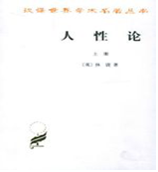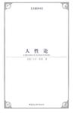
版本一 版本二

35.《第二性》，（法）西蒙娜•德•波伏娃著
《第二性》以涵盖哲学、历史、文学、生物学、古代神话和风俗的文化内容为背景，纵论了从原始社会到现代社会的历史演变中妇女的处境、地位和权利的实际情况，探讨了女性个体发展史所显示的性别差异。该书被誉为“有史以来讨论妇女的最健全、最理智、最充满智慧的一本书”，甚至被尊为西方妇女的“圣经”。
版本一：《第二性》，郑克鲁译，上海译文出版社
版本二：《第二性》，陶铁柱译，中国书籍出版社
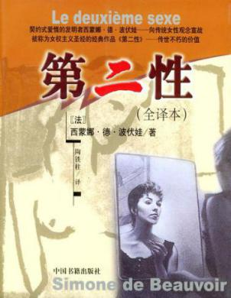
版本一 版本二

36.《西方哲学史》，（英）罗素著
《西方哲学史》是一部从前苏格拉底时期到二十世纪早期的西方哲学的指南，作者为英国哲学家罗素。该书写于二战期间，源于罗素1941年－1942年在费城Barnes Foundation的一系列哲学史的讲座，很多关于历史方面的研究是由罗素的第三任妻子完成。
版本：《西方哲学史》，何兆武，李约瑟译，商务印书馆
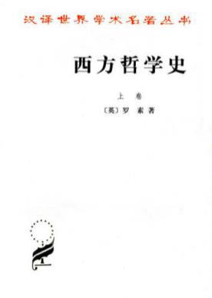

37.《战争论》，（德）卡尔•冯•克劳塞维茨著
在书中克劳塞维茨揭示了战争从属于政治的本质，指出了人的因素尤其是精神力量的作用，探讨了战略和战术、进攻和防御、战争的目的和手段之间的辩证关系，提出了著名的“战争是政治的继续”、“进攻是最好的防御”等西方军事理论的基本思想。该书被誉为西方近代军事理论的经典之作，克劳塞维茨本人也因此被视为西方近代军事理论的鼻祖。
版本：《战争论》，中国人民解放军军事科学院译，商务印书馆
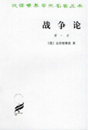

38.《全球通史》，（美）L.S.斯塔夫里阿诺斯著
《全球通史》主要讲述了世界历史的进化、世界文明的发展及其对现代社会的影响。全书将整个世界看作一个不可分割的有机的统一体，从全球的角度考察世界各地区人类文明的产生和发展，把研究重点放在对人类历史进程有重大影响的诸历史运动、诸历史事件和它们之间的相互关联和相互影响上，努力反映局部与整体的对抗以及它们之间的相互作用。
版本一：《全球通史》，吴象婴、梁赤民、董书慧、王昶译，北京大学出版社
版本二：《全球通史》，吴象婴、梁赤民译，上海社会科学院出版社
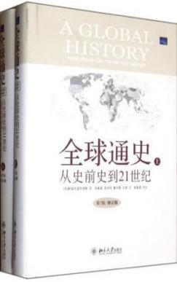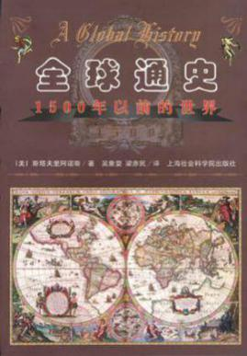
版本一 版本二

39.《科学史》，（英）丹皮尔著
《科学史》以科学史上几个历史时代为纲，按数学、力学、物理、化学、生物和医学等学科横向展开，把科学与其他文化及社会因素联系起来进行研究考察，对古代人类走出蒙昧岁月迄止本世纪40年代科学发展的历史作了脉络清晰的追溯和展示。
版本一：《科学史》，李珩译，商务印书馆
版本二：《科学史》，李珩译，中国人民大学出版社
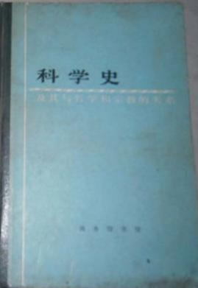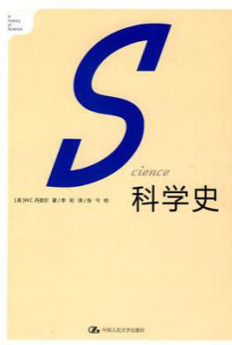
版本一 版本二

40.《中国近三百年学术史》，梁启超著
该书详细研究了十七、十八、十九三个世纪的中国学术史，阐释了学术发展的不同阶段及其相互转化的原因，从哲学和思想层面分析清代的学派、代表人物和典型作品，提出了诸多新见解。该书被视为“关于清代学术发展史的名著”， “开创了学术史的新体例”，是公认的空前佳作。
版本一：《中国近三百年学术史》，上海三联书店
版本二：《中国近三百年学术史》，夏晓虹、陆胤校订，商务印书馆
版本三：《中国近三百年学术史》，东方出版社
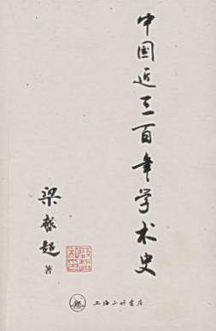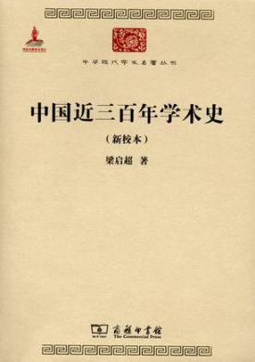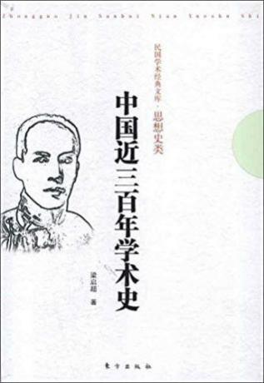
版本一 版本二 版本三

41.《共产党宣言》
（德）卡尔•马克思、弗里德里希•恩格斯著
《共产党宣言》第一次全面系统地阐述了科学社会主义理论，指出共产主义运动已成为不可抗拒的历史潮流。《共产党宣言》是第一部较为完整而系统地阐述科学社会主义基本原理的伟大著作，它标志着马克思主义的诞生，开辟了国际工人运动和社会主义运动的新局面，成为世界无产阶级的锐利思想武器。
版本一：《共产党宣言》，中共中央马克思恩格斯列宁斯大林著作编译局译，人民出版社
版本二：《共产党宣言》，中共中央编译局译，中央编译出版社
版本三：《共产党宣言》，陈望道等译，中华书局
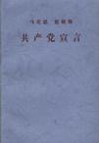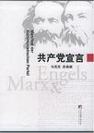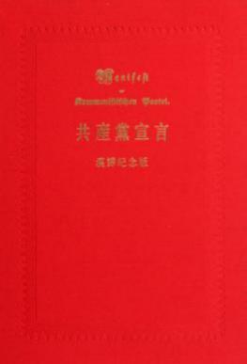
版本一 版本二 版本三

42.《平易近人:习近平的语言力量》，陈锡喜主编
本书辑录了中共十八大以来习近平总书记系列重要讲话中富有特色的理念关键词,将其分为形象比喻、俗文俚语和诗文引用等四个篇章,对其进行语境、语源分析,并阐述其思想内涵、现实意义与社会反响,旨在从语言文化的角度为广大干部群众学习习近平总书记系列重要讲话精神提供一个读得进、记得住、用得上的读本。
版本：《平易近人:习近平的语言力量》，陈锡喜主编，上海交通大学出版社
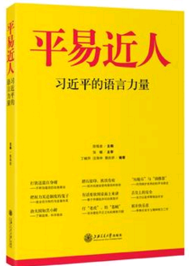

43.《论自由》，（英）约翰•密尔著
该书在自由主义发展史上的重要性在于：第一次赋予自由主义完整而全面的理论；从心理学、认识论等角度为黄金时期的自由主义提供了哲学基础，并对个人自由的理想做出强有力的辩护。《论自由》是自由理论体系的集大成之作，被誉为“肯定人类个体个性价值的最优雅、意义最重大、影响最为深远的宣言”。
版本一：《论自由》，许宝骙译，商务印书馆
版本二：《论自由》，孟凡礼译，广西师范大学出版社
版本三：《论自由》，顾肃译，译林出版社
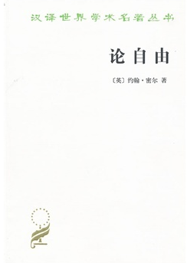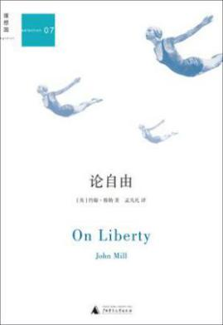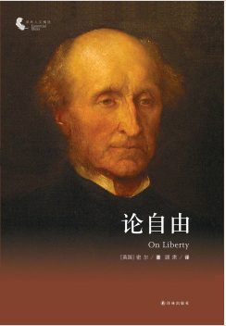
版本一 版本二 版本三

44.《旧制度与大革命》，（法）亚历西斯•德•托克维尔著
《旧制度与大革命》是一部探讨法国大革命的经典历史著作，原著出版于1856年。作者通过对大量史实的例举，分析了法国大革命产生的起因与社会力量，揭示了旧制度与法国大革命的内在联系。
版本一：《旧制度与大革命》，冯棠译，商务印书馆
版本二：《旧制度与大革命》，陈炜译，中央编译出版社
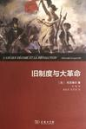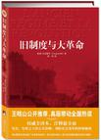
版本一 版本二

45.《文明的冲突与世界秩序的重建》
（美）塞缪尔•亨廷顿著
《文明的冲突与世界秩序的重建（修订版）》作者塞缪尔·亨廷顿，国际政治研究领域著名学者，曾任美国哈佛国际和地区问题研究所所长。1993年夏，他在美国《外交》杂志上发表了题为《文明的冲突》的文章，引起国际学术界普遍关注和争论。作者认为，冷战后，世界格局的决定因素表现为七大或八大文明，即中华文明、日本文明、印度文明、伊斯兰文明、西方文明、东正教文明、拉美文明，还有可能存在的非洲文明。
版本：《文明的冲突与世界秩序的重建》，周琪译，新华出版社
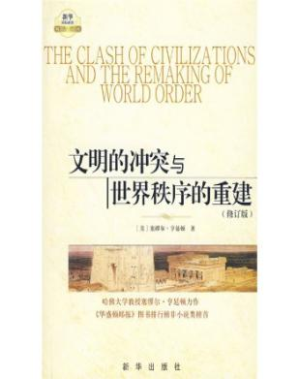

46.《新教伦理与资本主义精神》，（德）马克斯•韦伯著
《新教伦理与资本主义精神》是韦伯的文化比较系列专著《宗教社会学论文集》的第一项研究，也是作者最出名和最有争论的专著。该书论述了宗教观念与隐藏在资本主义发展背后的某种心理驱力之间的生成关系，揭示了新教伦理对现代资本主义的起源和整个西方理性化进程的影响。
版本一：《新教伦理与资本主义精神》，于晓、陈维纲等译，生活·读书·新知三联书店
版本二：《新教伦理与资本主义精神》，简惠美、康乐译，广西师范大学出版社
版本三：《新教伦理与资本主义精神》，阎克文译，上海人民出版社
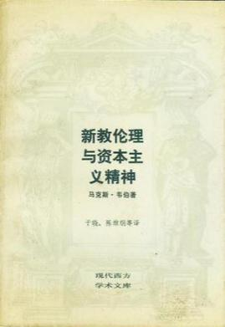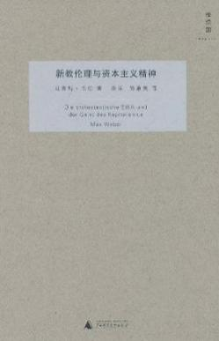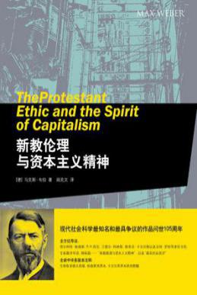
版本一 版本二 版本三

47.《公共领域的结构转型》，（德）尤尔根•哈贝马斯著
该书集中讨论了欧洲公共领域的发展变化，揭示了资产阶级国家对公共社会的专制而造成的公共领域沟通渠道的堵塞和被政治权利严重压制的社会异化。本书对德国和英语学界的政治学、媒体研究、修辞学等领域产生了重大影响，广泛地被研究哲学史和思想史的历史学家所推崇。
版本：《公共领域的结构转型》，曹卫东等译，学林出版社
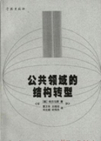

48.《国富论》，（英）亚当•斯密著
《国富论》是苏格兰经济学家、哲学家亚当•斯密的一本经济学专著，被誉为西方经济界的圣经。书中总结了近代初期各国资本主义发展的经验，批判吸收了当时的重要经济理论，对整个国民经济的运行过程做了系统的描述，被誉为“第一部系统的伟大的经济学著作”。书中许多观点为马克思批判吸收。
版本一：《国富论》，郭大力、王亚南译，译林出版社
版本二：《国富论》，杨敬年译，陕西人民出版
版本三：《国富论》，严复译，世界图书出版公司
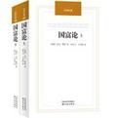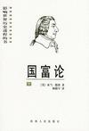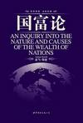
版本一 版本二 版本三
49.《博弈论与经济行为》，（美）冯•诺依曼、摩根斯特恩著
《博弈论与经济行为》标志着现代系统博弈理论的初步形成，诺伊曼也因此书而被称为“博弈论之父”。该书在总结以往关于博弈的研究成果的基础上，提出了博弈论的概念术语、一般框架和表述方法，建立了较为系统的博弈理论。《博弈论与经济行为》创立了博弈论研究的基本概念，极大地促进了博弈论和经济学的联系。
版本：《博弈论与经济行为》，王宇、王文玉译，生活·读书·新知三联书店
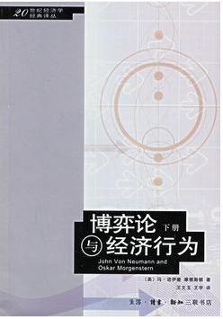

50.《经济学原理》，（美）尼可拉斯•格里高利•曼昆著
《经济学原理》是曼昆最富盛名的经济学教材，被西方世界认为是“最令人鼓舞的经济学教科书”。《经济学原理》的最大特点是它的“学生导向”，与其他同类教科书相比，该书更多的是强调经济学原理的应用和政策分析，而不是正式的经济学模型。
版本：《经济学原理》，梁小民、梁砾译，北京大学出版社
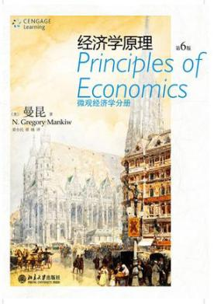

51.《爱因斯坦文集》，（德）阿尔伯特•爱因斯坦著
《爱因斯坦文集(共3册)》收录了爱因斯坦关于自然科学哲学问题和一般自然科学方面比较有代表性的论述，包括爱因斯坦的文章、讲稿和通信，也包括别人写的爱因斯坦的谈话记录。此外，还收了几封别人写的有关的通信，作为附件。
版本：《爱因斯坦文集》，许良英等译，商务印书馆
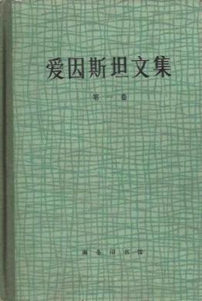

52.《科学与艺术演讲录》，胡海岩主编
本书汇集了一批在自然科学、哲学等领域兼具科学造诣和艺术素养的优秀学者的精彩演讲，重点阐述科学和艺术的关系，它们的相同之处、不同之点；科学中蕴含的美等。
版本：《科学与艺术演讲录》，胡海岩，国防工业出版社
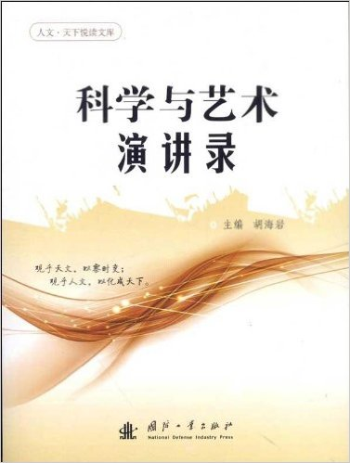

53.《西方科学的起源：公元前六百年至公元一千四百五十年宗教、哲学和社会建制大背景下的欧洲科学传统》
（美）戴维•林德柏格著
在《西方科学的起源：公元前六百年至公元一千四百五十年宗教、哲学和社会建制大背景下的欧洲科学传统》一书中，作者用浅显的语言，生动叙述了古代和中世纪西方科学史上所有重要的主题和事件，涉及数学、天文学、力学、光学、自然史、医学等众多领域，百余幅历史图片尤其珍贵和罕见。对许多长期未决的历史论争，作者提出了崭新的独到见解。
版本一：《西方科学的起源：公元前六百年至公元一千四百五十年宗教、哲学和社会建制大背景下的欧洲科学传统》，王珺等译，中国对外翻译出版公司
版本二：《西方科学的起源：公元前六百年至公元一千四百五十年宗教、哲学和社会建制大背景下的欧洲科学传统》，张卜天译，湖南科学技术出版社
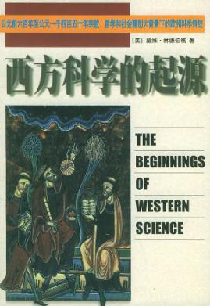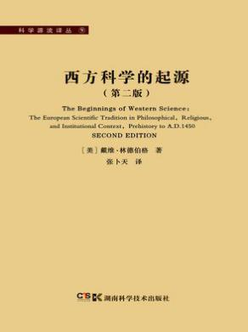
版本一 版本二

54.《科学研究的艺术》(英)贝弗里奇著
《科学研究的艺术》是剑桥大学教授贝弗里奇的经典大作。该书系统地论述了科学研究的实践与思维技巧，认为科学研究总是从前人研究的理论基础上再进行创新或者总结，阅读文献和期刊成了了解科学知识、研究范围和内容的主要手段，在阅读的过程中慢慢深化对实验的了解和认识，最后总结经验教训，对实验过程加以改进，以获得更佳结果。虽然这仅仅是本关于如何从事科学研究的书，但是其思想深刻，极富洞察力和建设性。
版本：《科学研究的艺术》，陈捷译，科学出版社
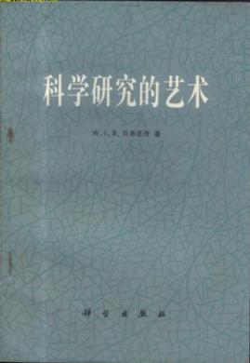

55.《世界著名科学家演说精粹》，朱长超主编
《世界著名科学家演说精粹》收录了许多著名科学家如巴斯德、爱因斯坦、吳大猷以及李远哲等在不同年代和不同场合所发表的讲辞，包括爱因斯坦的《培养独立工作和独立思考的人》、李约瑟的《以广阔的视野思考问题》、钱学森的《思维科学的未来》、培根的《研究事物的方法》、赫胥黎的《科学与艺术》、达尔文的《人工选择与自然选择》等，内容涉及到科学发展观、科学与社会、科学与教育、科学与创造、科学探索的方法、科学与真理、科学与文化等许多方面。
版本：《世界著名科学家演说精粹》，朱长超主编，百花洲文艺出版社
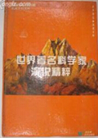

56.《徐特立文集》，徐特立著；
徐特立同志是中国现代史上伟大的革命家和教育家，是毛泽东和田汉等著名人士的老师。他的教育思想在过去革命战争年代发挥过巨大的作用,在今天建设有中国特色的社会主义宏伟事业中,同样有着极其深刻的指导意义。
版本：《徐特立文集》，徐特立，湖南教育出版社
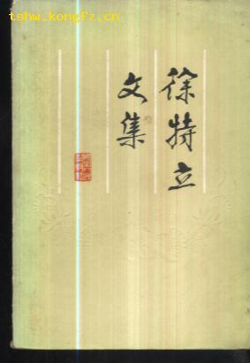

57.《什么是教育》，（德）卡尔•雅斯贝尔斯著；
《什么是教育》是德国存在主义哲学家、心理学家和教育家雅斯贝尔斯的著作，集中反映了雅氏的存在主义教育思想。作者在书中总结了自己对“教育”的思考，主张从第一线的教学实际出发来思考教育的本质，认为教育从根本上属于一项道德事业，教师与学生都应当成为“更好的人”。
版本：《什么是教育》，邹进译，生活·读书·新知三联书店
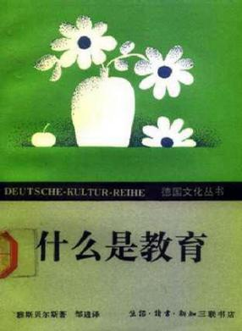

58.《民主主义与教育》，（美）约翰•杜威著
该书对西方教育史上柏拉图、亚里士多德以来几乎所有英、法、德等国的著名哲学家、教育家如洛克、卢梭、裴斯泰洛齐、赫尔巴特、福禄贝尔、斯宾塞等的教育思想，进行了批判性的讨论；同时吸取现代哲学、社会学、生物学、心理学上的成就，作了综合和概括，形成一个完整的实用主义教育思想体系。
版本：《民主主义与教育》，王承绪译，人民教育出版社
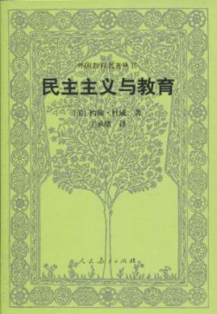

59.《爱弥儿》，（法）卢梭著
《爱弥儿》是法国资产阶级民主主义者、杰出的启蒙思想家卢梭的重要著作，是作者自认为“我的所有作品里最好、最重要的一部”。在这部书中，卢梭通过对他所假设的教育对象爱弥儿的教育，来反对封建教育制度，阐述他的资产阶级教育思想。该书出版时，轰动了整个法国和西欧一些资产阶级国家，影响巨大。
版本一：《爱弥儿》，李平沤译，商务印书馆、人民教育出版社
版本二：《爱弥儿》，彭正梅译，上海人民出版社
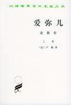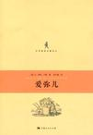
版本一 版本二

60.《如何阅读一本书》，（美）莫提默•J•艾德勒、查尔斯•范多伦著
这是分享阅读方法和技巧的名著。作者把阅读分为基础阅读、检视阅读、分析阅读和主题阅读四个层次，将阅读方法娓娓道来，引导读者入书山揽胜而不至迷失于途中，以期提高读者的阅读质量和能力。
版本一：《如何阅读一本书》，郝明义、朱衣译，商务印书馆
版本二：《如何阅读一本书》，蔡咏春、周成刚译，上海译文出版社
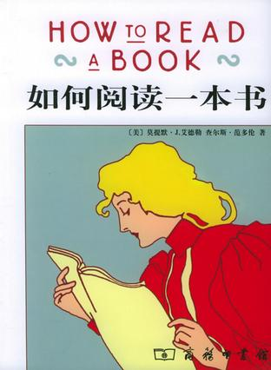
版本一 版本二

61.《中国文化要义》，梁漱溟著
《中国文化要义》是国学大师梁漱溟先生的代表作，被誉为中国文化研究和西方文化比较的经典作品。该书首先从集团生活的角度对比了中国人和西方人不同的文化传统和生活方式，提出了中国社会是伦理本位社会的重要论断，并根据对中国宗教的深入考察，指出以伦理组织社会，进而实现中国社会改造的出路。
版本一：《中国文化要义》，上海人民出版社
版本二：《中国文化要义》，学林出版社
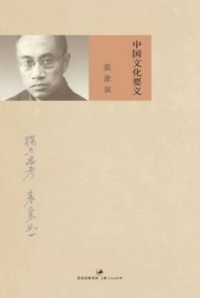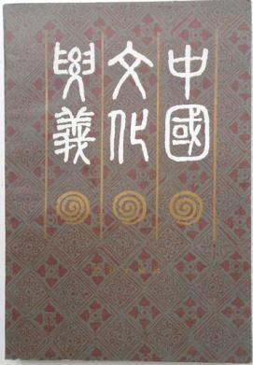
版本一 版本二

62.《文化帝国主义》，（英）约翰•汤林森著
《文化帝国主义》是对“文化帝国主义”现象及其理论意义进行学术梳理和批评性介绍的一部专著。作者将文化帝国主义分为四个层次加以剖析，即：媒介帝国主义、民族国家的话语、批判全球资本主义的话语、对现代性的批判。
版本：《文化帝国主义》，冯建三译，上海人民出版社
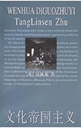

63.《文化与价值》，（奥）维特根斯坦著
《文化与价值》是维特根斯坦的一本随笔集，代表了这位哲学天才对音乐、建筑、诗歌等艺术以及审美的评论，内容涉及对于弗洛伊德、施本格勒等流行学说的评论，对于思想、语言和哲学的一般看法，对于历史和历史人物等的述评等。
版本一：《文化与价值》，许志强译，浙江文艺出版社
版本二：《文化与价值》，涂纪亮译，北京大学出版社
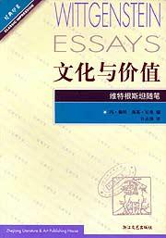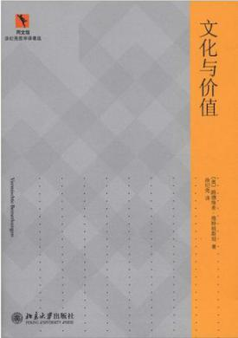
版本一 版本二

64.《东方学》，（美）爱德华W.萨义德著
《东方学》是当今世界极具影响力的文学和文艺批评家爱德华W.萨义德的代表作。作者以对1975年黎巴嫩内战的描写为开端，进而对东方学的内涵、谱系进行了详实的梳理，提供了对东西方文化关系的再认识。书中虽然通过时间顺序将东方学的产生、发展与现状表达出来，却无时无刻不被知识与权力这一主题所包围。
版本：《东方学》，王宇根译，生活·读书·新知三联书店
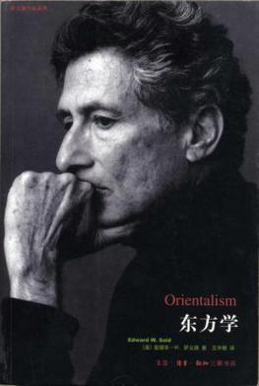

65.《理解媒介：论人的延伸》（加）赫伯特•马歇尔•麦克卢汉著
《理解媒介：论人的延伸》是一部媒介文化研究的经典著作，原著初版于1964年。作者将传播媒介作为主要动因，塑造了一个新的文化形态和传播方式。该书通过对电话、电报、广播、电视等不同媒介的比较及其与种种文化现象的关联，勾画了一种电子媒介文化社会的图景，并对其发展趋向做出了某些预言。
版本：《理解媒介：论人的延伸》，何道宽译，译林出版社
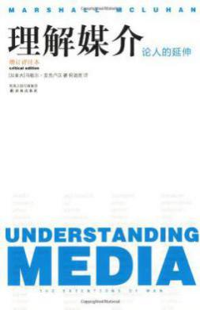

66.《美的历程》，李泽厚著
《美的历程》是中国美学的经典之作，它将数千年的文艺、美学纳入时代精神的框架内，从宏观鸟瞰角度对中国数千年的艺术、文学作了概括描述和美学把握，揭示了众多美学现象的历史积淀和心理积淀，具有浑厚的整体感与深刻的历史感。书中对中国从远古时代到明清近代的各种美进行了展示。
版本一：《美的历程》，李泽厚著，生活·读书·新知三联书店
版本二：《美的历程》，李泽厚著，天津社会科学院出版社（备注：该版有修订彩图版）
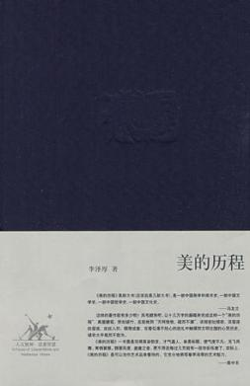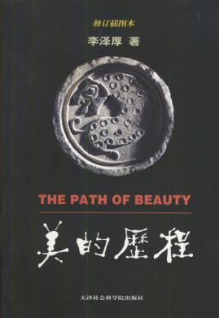
版本一 版本二

67.《艺术的故事》，（英）恩斯特•贡布里希著
《艺术的故事》出版于1950年，是有关艺术的书籍中最著名、最流行的著作之一。该书概括地叙述了从最早的洞窟绘画到当今实验艺术的发展历程，以阐明艺术史是各种传统不断迂回、不断改变的历史，每一件作品在这历史中都既回顾过去又导向未来。作者善于以简明晓畅的语言来表达严肃的题目，使读者能轻松学习。
版本一：《艺术的故事》，范景中译，生活•读书•新知三联书店
版本二：《艺术的故事》，范景中、杨成凯译，广西美术出版社
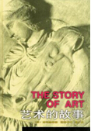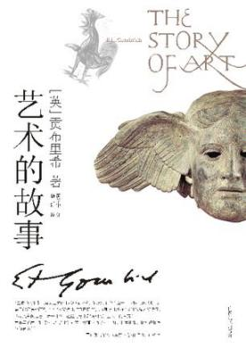
版本一 版本二

68.《论优美感与崇高感》，（德）康德著
《论优美感和崇高感》是康德在第三批判之外唯一的一篇美学著作，充分显示了作者的风格、人格与若干重要思路。书中的主要内容有两点：一是优美与崇高的对立与统一，一是强调美的主观性。该书可看做是通向判断力批判的钥匙，是通向康德哲学深奥殿堂的入门书，也可将其视为康德晚年力图打通天人之际努力的早期尝试。
版本：《论优美感与崇高感》，何兆武译，商务印书馆
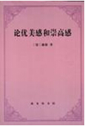

69.《罗丹艺术论》，（法）罗丹口述，（法）葛赛尔著
《罗丹艺术论》完成于他的晚年，集中反映了他一生的艺术观和美学思想．书中有作者对前人的崇敬之言，对名作的卓越批评，以及自我的揭示与反省。被视为“是对欧洲雕塑史的科学总结，又是个人经验的精炼概括”，是一部 “对近代西方艺术世界有着深远影响的名著”。
版本一：《罗丹艺术论》，傅雷译，中国社会科学出版社
版本二：《罗丹艺术论》，傅雷译，天津社会科学出版社
版本三：《罗丹艺术论》，沈琪译、吴作人校，人民美术出版社
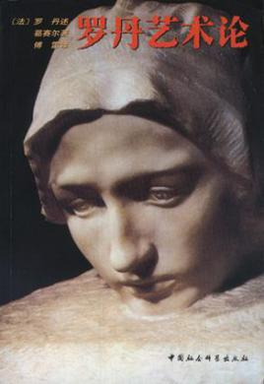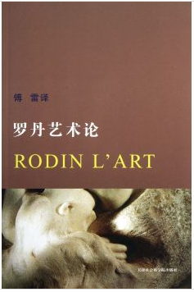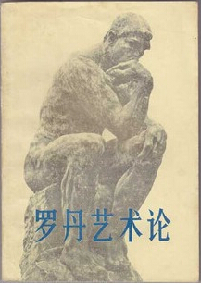
版本一 版本二 版本三

70.《西方音乐史》
（美）唐纳德•杰•格劳特、克劳德•帕利斯卡著
《西方音乐史》是一部较权威的音乐史著作，是美国专业音乐院校乃至普通综合性大学使用最为广泛的音乐史课教材。该书顺着历史年代的线索，对西方文化中的音乐发展史作了明确易懂的陈述。《西方音乐史》在西方音乐通史领域具有举足轻重的地位，中国读者十分熟悉的《西方音乐史》中文版就是从该书第4版译出的。
版本一：《西方音乐史》，汪启璋译，人民音乐出版社
版本二：《西方音乐史》，余志刚译，人民音乐出版社
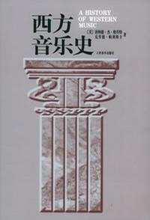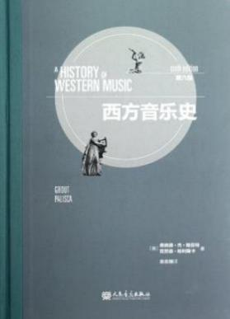
版本一 版本二

71.《百年孤独》，（哥）加西亚•马尔克斯著
该书描写了布恩迪亚家族七代人的传奇故事以及加勒比海沿岸小镇马孔多的百年兴衰，反映了拉丁美洲一个世纪以来风云变幻的历史。该书融入了神话传说、民间故事、宗教典故等神秘因素，展现出了一个瑰丽的想象世界，成为20世纪最重要的经典文学巨著之一。
版本一：《百年孤独》，黄锦炎译，浙江文艺出版社
版本二：《百年孤独》，高长荣译，北京十月文艺出版社
版本三：《百年孤独》，范晔译，南海出版公司
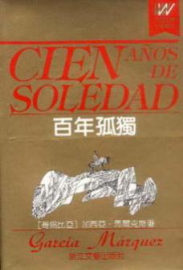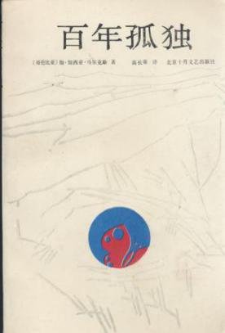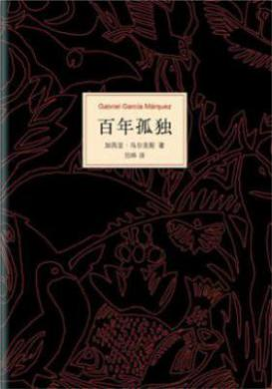
版本一 版本二 版本三

72.《哈姆雷特》，（英）莎士比亚著
该书描述了丹麦王子哈姆雷特对谋杀父王骗娶母后并篡位登基的叔父克劳狄斯进行复仇的故事，影射了16世纪英国社会的恶行败德，反映出人文主义者理想与现实的矛盾及自身的局限和弱点。《哈姆雷特》情节曲折生动，语言丰富多采，人物性格复杂鲜明，是莎士比亚最杰出的代表作，在世界文学史上占有重要地位。
版本一：《哈姆雷特》，朱生豪译，上海文艺出版社
版本二：《哈姆雷特》，卞之琳、曹禺译，浙江文艺出版社
版本三：《哈姆雷特》，孙大雨译，上海译文出版社
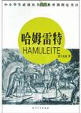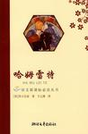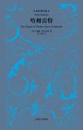
版本一 版本二 版本三

73.《复活》，（俄）列夫•托尔斯泰著
《复活》是十九世纪俄国对世界文学最有影响力的作家列夫•托尔斯泰的代表作。该书的素材是检察官柯尼为作者提供的一件真人真事：一个贵族青年引诱了姑母的婢女，使其怀孕并被赶出家门。该女子沦落为妓女，因被指控偷钱而遭受审判。这个贵族以陪审员的身份出席法庭，见到了该女子后深受良心的谴责。他向法官申请准许自己同她结婚，以赎问罪过。
版本一：《复活》，草婴译，上海译文出版社
版本二：《复活》，汝龙译，人民文学出版社
版本三：《复活》，安东、南风译，上海译文出版社
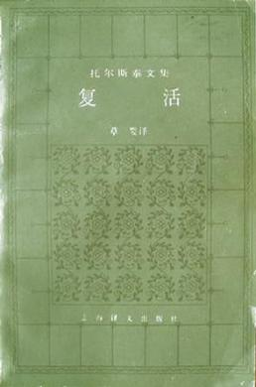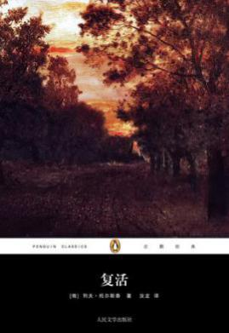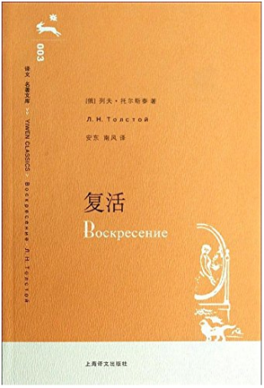
版本一 版本二 版本三

74.《约翰•克利斯朵夫》，（法）罗曼•罗兰著
《约翰•克利斯朵夫》是罗曼•罗兰创作的一部长篇小说，主人公约翰•克利斯朵夫的许多事迹都是以贝多芬为原型的。该书描写了主人公奋斗的一生：从儿时音乐才能的觉醒、到青年时代对权贵的蔑视和反抗、再到成年后在事业上的追求和成功、最后达到精神宁静的崇高境界。
版本一：《约翰•克利斯朵夫》，傅雷译，人民文学出版社
版本二：《约翰•克利斯朵夫》，韩沪麟译，译林出版社
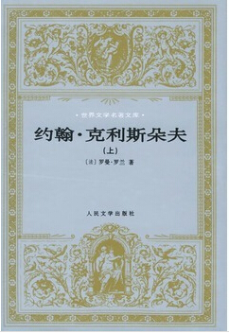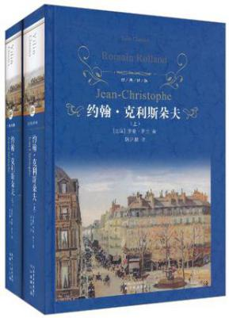
版本一 版本二

75.《梵高传》，（美）欧文•斯通著
《梵高传》是被誉为传记小说之父的美国当代著名作家欧文•斯通在梵高还默默无闻时写的文学传记。七十余年来，梵高悲惨而成就辉煌的人生震撼无数读者，而这部作品也成为欧文•斯通的成名作，被译成八十余种文字，发行数千万册。
版本：《梵高传》，常涛译，北京十月文艺出版社
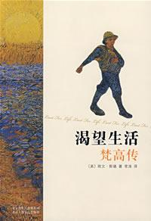

76.《美丽新世界》，（英）阿道司•赫胥黎著
《美丽新世界》是二十世纪最经典的反乌托邦文学之一，与奥威尔的《1984》、扎米亚金的《我们》并称为“反乌托邦”三书，在国内外思想界影响深远。书中引用了广博的生物学、心理学知识，描绘了虚构的福特纪元632年即公元2532年的社会。这是一个人从出生到死亡都受着控制的社会，人类已经沦为垄断基因公司和政治人物手中的玩偶。
版本：《美丽新世界》，李黎译，花城出版社


77.《生命中不能承受之轻》，（捷）米兰•昆德拉著
《生命中不能承受之轻》是米兰•昆德拉最负盛名的作品之一，书名本意为：生命中有太多事，看似轻如鸿毛，却让人难以承受。作者围绕几个人物的不同经历，通过他们对生命的选择将小说引入哲学层面，对诸如回归、媚俗、遗忘、时间偶然性与必然性等多个范畴进行了思考。
版本一：《生命中不能承受之轻》，韩少功、韩刚译，作家出版社
版本二：《生命中不能承受之轻》，程一荣译，时代文艺出版社
版本三：《不能承受的生命之轻》，许钧译，上海译文出版社
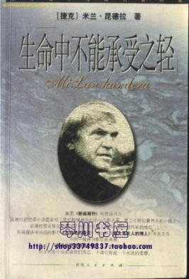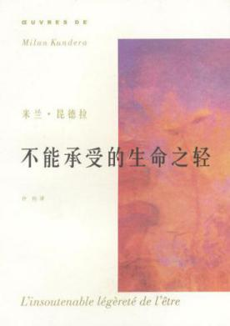
版本一 版本二 版本三

78.《雪国》，（日）川端康成著
《雪国》是日本文学大师、诺贝尔文学奖得主川端康成最高代表作，是20世纪全球最具影响十大小说。该书是作者唯美主义代表之作，其间描绘的虚无之美、洁净之美与悲哀之美达到极致，令人怦然心动，又惆怅不已。故事写的是东京一位名叫岛村的舞蹈艺术研究家，三次前往雪国的温泉旅馆，与当地一位名叫驹子的艺妓、一位萍水相逢的少女叶子之间发生的感情纠葛。
版本一：《雪国》，叶渭渠译，人民文学出版社
版本二：《雪国》，叶渭渠、唐月梅译，天津人民出版社
版本三：《雪国》，侍桁译，上海译文出版社
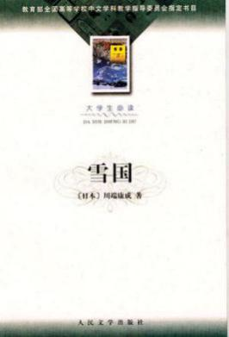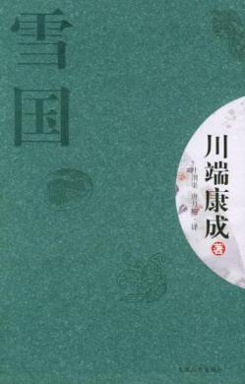
版本一 版本二 版本三

79.《寂静的春天》，（美）雷切尔•卡森著
《寂静的春天》以女性作家特有的生动笔触向读者描绘了一个美丽村庄的突变，详尽细致地讲述了以DDT为代表的杀虫剂的广泛使用给人类环境所造成的巨大的、难以逆转的危害。正是此书让公众意识到环境问题的严重性，从而引发了群众性的现代环境保护运动。
版本：《寂静的春天》，吕瑞兰、李长生译，上海译文出版社
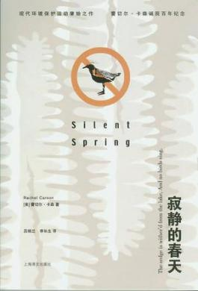

80.《杀死一只知更鸟》，（美）哈珀•李著
《杀死一只知更鸟》是美国女作家哈珀•李发表于1960年的长篇小说，1961年获普利策奖，是美国图书馆借阅率最高的书，2014年被英国评为十部最具影响力书籍之一。讲述了三十年代，美国大萧条时期南部的一个小镇，三个天真孩子的生活因为两桩冤案而改变。
版本：《杀死一只知更鸟》，高红梅译，译林出版社
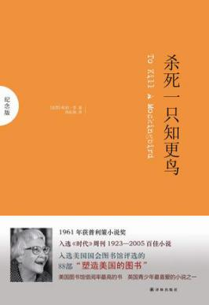

81.《奥德赛》，（古希腊）荷马著
《奥德赛》是古希腊最重要、最具影响力的史诗之一，与《伊利亚特》并称为古希腊两大史诗，相传为荷马所作。《奥德赛》延续了《伊利亚特》的故事情节，讲述了古希腊英雄奥德修斯在特洛伊战争以后，海上飘流十年返回故乡的故事。
版本一：《奥德赛》，王焕生译，人民文学出版社
版本二：《奥德修纪》，杨宪益译，上海译文出版社
版本三：《奥德赛》，陈中梅译，译林出版社
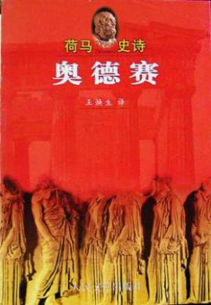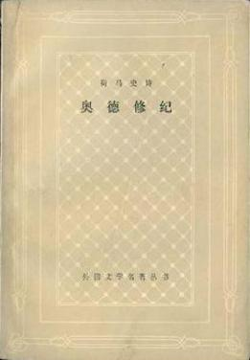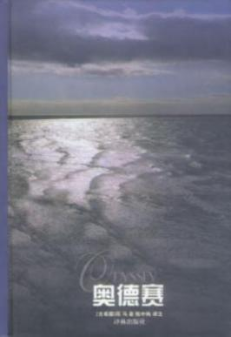
版本一 版本二 版本三

82.《飞鸟集》，（印度）泰戈尔著
《飞鸟集》是泰戈尔的代表作之一，也是世界上最杰出的诗集之一。该书是一部富于哲理的英文格言诗集，共收录诗325首，初版于1916年完成。书中收录的诗一部分由泰戈尔译自自己的孟加拉文格言诗集《碎玉集》，另外一部分则是泰戈尔1916年造访日本时的即兴英文诗作。
版本一：《飞鸟集》，郑振铎译，上海译文出版社
版本二：《飞鸟集》，徐翰林译，天津教育出版社
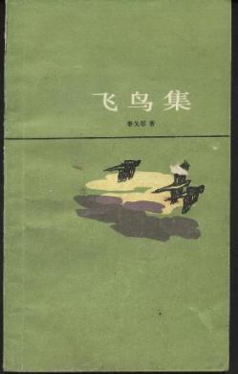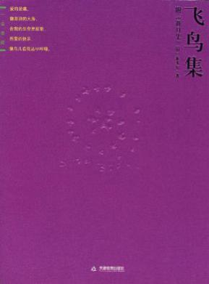
版本一 版本二

83.《瓦尔登湖》，（美）梭罗著
《瓦尔登湖》是作者独居瓦尔登湖畔的记录，描绘了他两年多时间里的 所见、所闻和所思。大至四季交替造成的景色变化，小到两只蚂蚁的争斗，无不栩栩如生地再现于作者的生花妙笔之下，而且描写也不流于表浅，而是有着博物学家的精确。该书崇尚简朴生活，热爱大自然的风格，内容丰厚，意义深远，语言生动，意境深邃。
版本一：《瓦尔登湖》，徐迟译，上海译文出版社
版本二：《瓦尔登湖》，王家湘译，北京十月文艺出版社
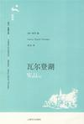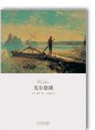
版本一 版本二

84.《伊索寓言》，（古希腊）伊索著
《伊索寓言》是世界上最早的寓言故事集，现存的《伊索寓言》经后人汇集，统归在伊索名下。《伊索寓言》大多以动物为喻，通过一个个生动的小故事，或揭示早期人类生活状态，或隐喻抽象道理，或暗示人类的种种秉性和品行，多方面地凸显出古希腊民族的性格。
版本一：《伊索寓言》，罗念生译，人民文学出版社
版本二：《伊索寓言》，吴健平、于国畔译，上海译文出版社
版本三：《伊索寓言》，王焕生译，人民文学出版社
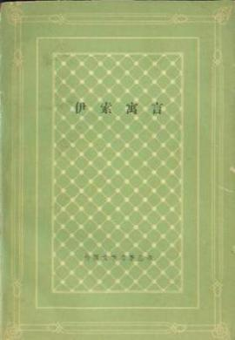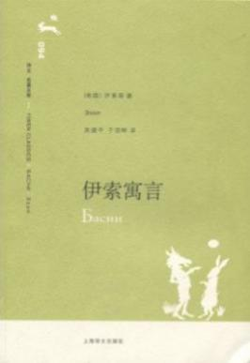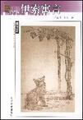
版本一 版本二 版本三

85.《小王子》，（法）安东尼•德•圣埃克苏佩里著
《小王子》是法国作家安东尼•德•圣埃克苏佩里于1942年写给成年人的关于生命与生活、爱与责任的童话，是一本阅读量仅次于《圣经》、被全球亿万读者誉为最值得珍藏的书。书中以一位飞行员作为故事叙述者，讲述了小王子从自己星球出发前往地球的过程中所经历的各种历险。
版本一：《小王子》，马振聘译，人民文学出版社
版本二：《小王子》，胡雨苏译，中国友谊出版公司
版本三：《小王子》，艾柯译，艾天津教育出版社
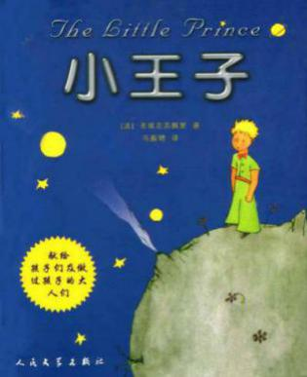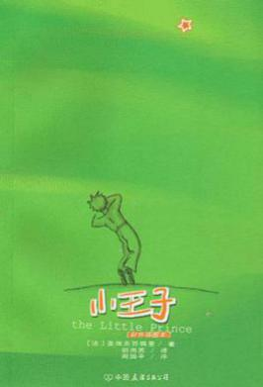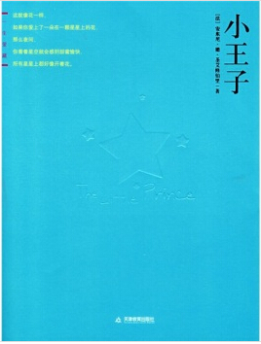
版本一 版本二 版本三

86.《论法的精神》，（法）孟德斯鸠著
《论法的精神》是近代资产阶级政治与法理学思想体系的主要奠基人孟德斯鸠的最重要的著作，被称为是亚里士多德后第一部综合性的政治学著作。该书所倡导的法制、政治自由和权力分立是对神学和封建专制的有力抨击，成为此后资产阶级大革命的政治纲领。
版本一：《论法的精神》，张雁深译，商务印书馆
版本二：《论法的精神》，许明龙译，商务印书馆
版本三：《论法的精神》，严复译，上海三联书店
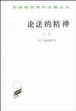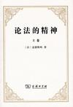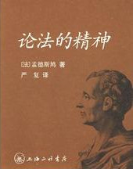
版本一 版本二 版本三

87.《少有人走的路》，（美）M.斯科特•派克著
《少有人走的路》是一本震惊世界的名著，是一部人类心灵治疗方面的开山之作，曾在《纽约时报》畅销书排行榜上连续上榜近二十年。作者以从业经验为基础，带领我们去经历一系列艰难乃至痛苦的转变，最终达到自我认知的更高境界。
版本：《少有人走的路》，于海生译，吉林文史出版社
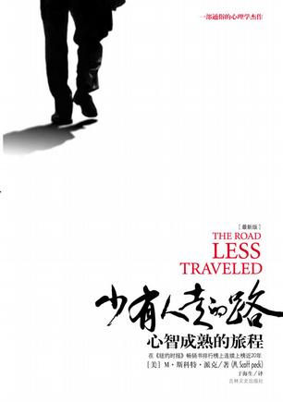

88.《激发心灵潜力》，（美）安东尼•罗宾著
《激发心灵潜力》是安东尼•罗宾激发潜力与追求成功的一套完整理论与方法，在美国及加拿大甫出版即被抢购一空，行销全球超过2500万本，屡屡位于畅销书排行榜第一名。因读过该书而走出阴霾、启发观点、改变生命的人不计其数。该书是本世纪个人追求卓越成功的必读经典。
版本：《激发心灵潜力》，戴木才译，时事出版社
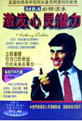

89.《人格心理学》，（美）J.M.柏格著
《人格心理学》全面介绍了一个多世纪以来关于人格研究的理论，主要围绕着精神分析理论、特质理论、生物学流派、行为主义、人本主义和认知理论等六种主要的人格理论流派展开论述，并加以客观、公允、生动的分析，同时对其他分支理论、学说和流派也都有所涉及。
版本：《人格心理学》，陈会昌等译，中国轻工业出版社
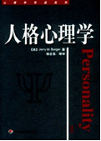

90.《社会动物》，（美）布鲁克斯著
《社会动物》是一个关于爱、性格和成就的故事，作者在书中精心刻画了两个栩栩如生的角色。两位主人公继承双亲与祖辈的优良传统，经历考验与磨练，最终决定相守一生。与一般励志图书所定义的表象化的成功不同，本书表达了这样一个观点，即情感比纯粹的理性更为重要，社会关系比个体选择更为重要，性格比智商更为重要，灵活应变的有机系统比线性呆板的机械系统更为重要，群体智慧比个体思考更为重要。
版本：《社会动物》，佘引、严冬冬译，中信出版社
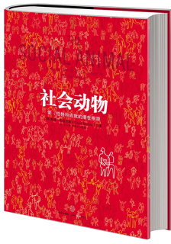

91.《从一到无穷大》，（俄）G.伽莫夫著
《从一到无穷大》是当今世界最有影响力的科普经典名著之一，曾在国内引起很大的反响，直接影响了众多的科普工作者。该书是一本 “通才教育”的科普书，内容涉及自然科学的方方面面。
版本：《从一到无穷大》，暴永宁译、吴伯泽校，科学出版社
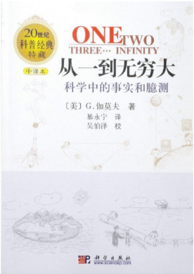

92.《自然哲学的数学原理》，（英）牛顿著
《自然哲学的数学原理》是英国伟大的科学家牛顿的代表作，成书于1687年。在科学史上，它被誉为经典力学的第一部划时代的经典著作，其影响遍布经典自然科学的所有领域，并在其后300年里一再取得丰硕成果。就人类文明史而言，它成就了英国工业革命，诱发了法国启蒙运动和大革命，在社会生产力和基本社会制度两方面都有直接而丰富的成果。
版本一：《自然哲学的数学原理》，赵振江译，商务印书馆
版本二：《自然哲学之数学原理》，王克迪译，北京大学出版社
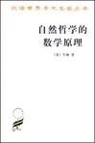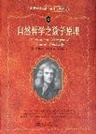
版本一 版本二

93.《天才引导的历程：数学中的伟大定理》
（美）威廉•邓纳姆著
《天才引导的历程：数学中的伟大定理》将两千多年的数学发展历程融为十二章内容，每章都包含了三个基本组成部分，即历史背景、人物传记以及在这些“数学杰作”中所表现出的创造性。作者从数学史的角度阐述了历史上最伟大的数学家以及他们历久弥新的成果，如欧几里得、阿基米德、牛顿和欧拉等。
版本一：《天才引导的历程：数学中的伟大定理》，李繁荣、李莉萍译，机械工业出版社
版本二：《天才引导的历程：数学中的伟大定理》，苗锋译，中国对外翻译出版公司
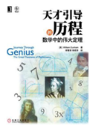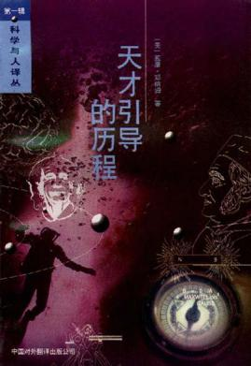
版本一 版本二

94.《新物理学的诞生》，（美）I.伯纳德•科恩著
《新物理学的诞生》从地球运动的假设所引起的物理学问题出发，讲述了哥白尼、伽利略、开普勒、牛顿等人在创立新物理学过程中面临的问题和做出的贡献。《新物理学的诞生》是作者为非科学领域的大学生所写的著作，内容通俗易懂，适合所有对科学史有兴趣的读者。
版本：《新物理学的诞生》，张卜天译，湖南科学技术出版社
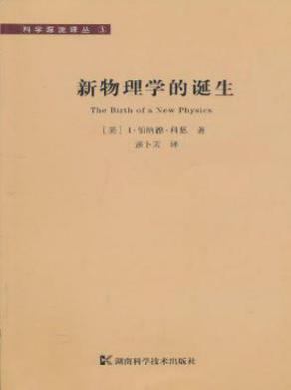

95.《时间简史》，（英）史蒂芬•霍金著
《时间简史》是一本当代有关宇宙科学思想最重要的经典著作，已成为全球科学著作的里程碑。作者在书中带领读者遨游外层空间的奇异领域，对遥远星系、黑洞、夸克、“带味”粒子和“自旋”粒子、反物质、“时间箭头”等进行了深入浅出的介绍，并对宇宙是什么样的、空间和时间以及相对论等古老问题做了阐述，使读者初步了解狭义相对论以及时间、宇宙的起源等宇宙学的奥妙。
版本：《时间简史》，许明贤、吴忠超译，湖南科学技术出版社
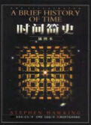

96.《宇宙最初三分钟》，（美）史蒂文•温伯格著
《宇宙最初三分钟》是理论物理学家温伯格的第一本科普著作，是近三十年来有关宇宙起源的经典科普著作之一。该书解释了关于宇宙起源近几十年来科学界的最新成果和主要代表性理论，从物理概念及观测证据来引导读者还原宇宙在诞生后的前几分钟可能的历史，同时也勾勒出现代解释宇宙起源的模型。
版本：《宇宙最初三分钟》，张承泉译，中国对外翻译出版公司
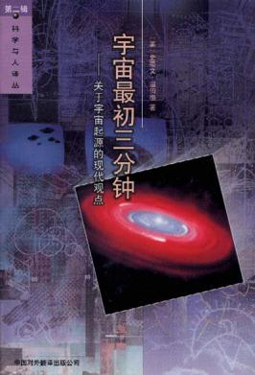

97.《物种起源》，（英）达尔文著
《物种起源》是达尔文论述生物进化的重要著作，出版于1859年。在该书中，达尔文首次提出了进化论的观点。他根据自己在19世纪30年代环球科学考察中积累的资料，试图证明物种的演化是通过自然选择（天择）和人工选择（人择）的方式实现的。
版本一：《物种起源》，周建人、叶笃庄、方宗熙译，商务印书馆
版本二：《物种起源》，苗德岁译，译林出版社
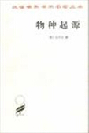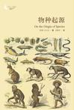
版本一 版本二

98.《生命是什么》，（奥）埃尔温•薛定谔著
在该书中，薛定谔讲述了许多关于遗传分子的理论性推测，提出了生命密码和生命过程负熵的概念，并特别强调用物理和化学的方法研究生命现象的重要性。《生命是什么》影响了一代生物学家，开创了信息生物学研究之先河，对20世纪的生物学革命起到了不可估量的作用。
版本一：《生命是什么》，罗来鸥、罗辽复译，湖南科学技术出版社
版本二：《生命是什么》，上海外国自然科学哲学著作编译组译，上海人民出版社
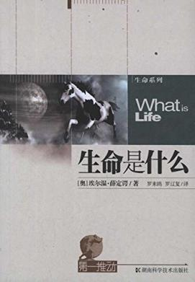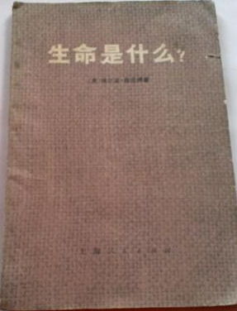
版本一 版本二

99. 《DNA：生命的秘密》
（美）詹姆斯•沃森、安德鲁•贝瑞著
《DNA：生命的秘密》是一部关于遗传学的简单历史，以孟德尔遗传定律为开始，到DNA双螺旋结构的发现，再到最终人类基因组图谱的完成，过程堪称跌宕起伏。其中不乏合纵连横，斗财斗智，充满完美合作的同时也充斥相互拆台，甚至有时一项科学研究的完成似乎全看运气。
版本：《DNA：生命的秘密》，陈雅云译，上海人民出版社
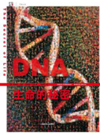

100.《大数据时代》
（英）维克托•迈尔•舍恩伯格、肯尼思•库克耶著
《大数据时代》是国外大数据研究的先河之作，作者被誉为“大数据时代的预言家”。作者在书中前瞻性地指出，大数据带来的信息风暴正在变革我们的生活、工作和思维，大数据开启了一次重大的时代转型，而大数据时代最大的转变就是，放弃对因果关系的渴求，而取而代之关注相关关系。
版本：《大数据时代》，周涛译，浙江人民出版社
